〔市町村名： 〕
④ 会場一覧表
競 技 名 | 種 別 | 競技開始時間 | 会 場 | ＴＥＬ | 住 所
〔例〕  バスケットボール | 一般男子 | 9:30 | 福岡県立スポーツ科学情報センター | 092-611-1717 | 〒812-0852  福岡市博多区東平尾公園2-1-4
⑤ 競技別開始式一覧表について
競 技 名 | 種 別 | 受付開始 | 開会式 | 競技開始 | 開会式会場 | 開会式参加対象者
〔例〕  バスケットボール | 一般男子 | 8:00 | 9:00 | 10:30 | 福岡県立スポーツ科学情報センター（メインアリーナ） | 参加者全員
〔例〕  バスケットボール | 青年男子 | 8:00 | 9:00 | 9:30 | 福岡県立スポーツ科学情報センター（メインアリーナ） | 参加者全員
〔例〕  バスケットボール | 青年女子 | 8:30 | 9:00 | 10:00 | 福岡県立スポーツ科学情報センター（メインアリーナ） | 参加者全員

⑥ 救急病院について
病 院 名 | 住 所 | 電 話 番 号
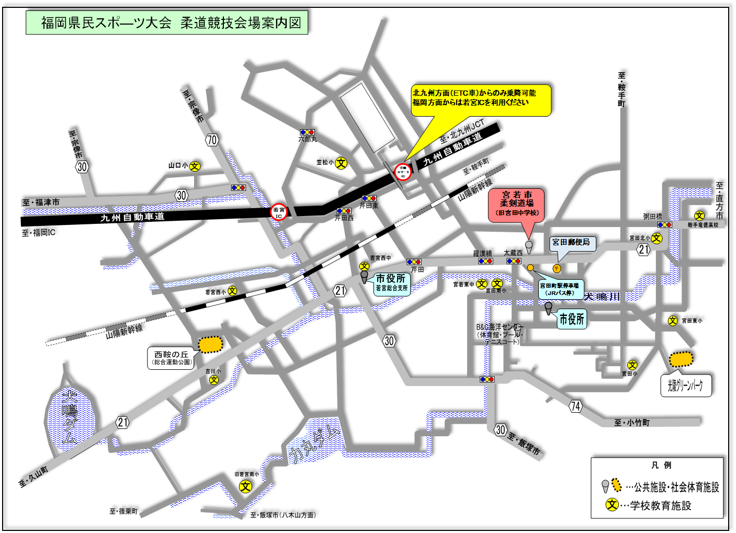
⑦ 会場案内図（例 過去の案内図）

